16-3-2026
QINAMICAL Y QINETICAL
alejandro de la huerga y álvaro garcía
Integración Apple Calendar
QINAMICAL Y QINETICAL

Contenido
Introducción 2
Instalación de librerías 3
MailTrap 5
Consideraciones 6

Introducción
La siguiente documentación reúne toda la información y documentación necesaria para la integración de Apple Calendar en la aplicación web desarrollada con la función de agendar citas automáticas en los correos electrónicos seleccionados, sin discriminar el proveedor de correos que tenga dicha persona.
La única forma profesional de hacerlo sin obligar al usuario a darte su contraseña de iCloud (que es extremadamente inseguro) es a través del envío de un correo con un archivo .ics. Los dispositivos Apple (iPhone, Mac, iPad) detectan este archivo y permiten añadir el evento al calendario nativo con un solo toque.
Esto nos permitirá que el usuario destinatario no tenga que dar información sobre su Apple Key la cual es una acción bastante insegura.

Instalación de librerías
Para poder realizar la codificación de esta funcionalidad, será necesario la instalación de la librería PHPMailer (es el estándar en PHP).
Esta librería nos permitirá enviar correos electrónicos desde PHP de forma sencilla y segura.
A continuación, os dejamos un link a su repositorio oficial de GitHub donde podréis ver y leer toda la documentación necesaria sobre esta librería:
Repositorio Oficial de PHP Mailer
Para realizar la instalación de la librería, como estamos utilizando Laragon como servidor web para poder seguir el proceso de la aplicación de manera local vamos hacerlo mediante Composer con la terminal que tiene integrada Laragon por defecto.
Para ello utilizaremos el siguiente comando:
“composer require phpmailer/phpmailer”
Una vez la librería se haya instalado de manera correcta nos saldrá el siguiente mensaje de confirmación en la terminal:

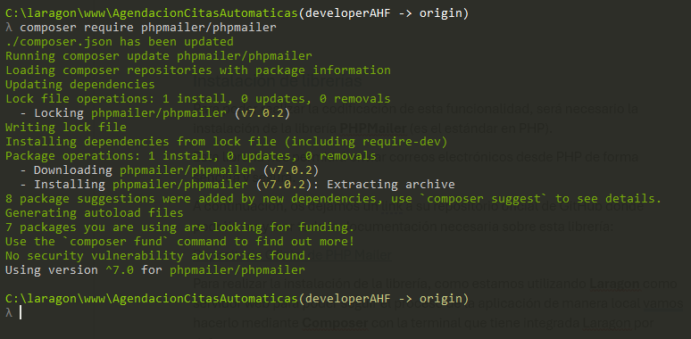

También debemos comprobar el directorio “vendor” en nuestro proyecto ya que Composer instalara aquí todas las librerías necesarias que requiera nuestra aplicación, debemos de ver el directorio phpmailer:

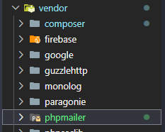

Una vez comprobada la correcta instalación de la librería en nuestro proyecto debemos de leer y explorar la documentación ya que es la única documentación actualizada a la última versión de dicha librería hasta el día de hoy.
La utilización de PHPMailer por delante de la función mail() que trae PHP de forma nativa es debido a que la función nativa de PHP es bastante mas insegura que la librería phpMailer.
Además, esta librería nos permitirá pasar archivos, fotos o cualquier otro archivo adjunto mientras que la función nativa no es posible ahora mismo realizar dichas operaciones.

MailTrap
Para la realización de pruebas de email cuando estemos desarrollando nuestra aplicación web sin la necesidad de utilizar correos reales vamos a utilizar MailTrap, esta aplicación web mediante un registro previo nos permitirá mandar correos a una bandeja de entrada la cual será ficticia y para realizar las pruebas iniciales de nuestra aplicación.
Web oficial de MailTrap: https://mailtrap.io
Una vez registrados con éxito debemos dirigirnos a la sección que dice “Crear Token”.

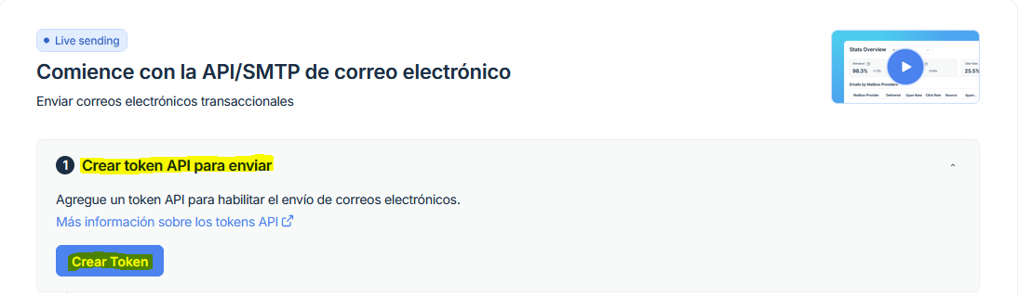

A partir de aquí MailTrap nos indicara todo el camino hasta poder conectar nuestra aplicación web con su servicio.

Consideraciones
Hay que tener en cuenta que al realizar de esta manera la codificación de la funcionalidad el usuario tendrá que aceptar si quiere agendar la cita o no, a diferencia de la API de Google o de Microsoft Outlook las cuales agendan la cita automáticamente en el calendario del usuario destinatario.
Si quisiéramos que la funcionalidad fuera exactamente igual a la de Google o Microsoft tendríamos que utilizar CalDAV, pero eso requeriría que fuera obligatorio guardar la contraseña del usuario remitente en nuestra base de datos.
Eso haría que la brecha de seguridad fuera muy grande y tendríamos problemas de bloque por parte de Apple ya que mira mucho por la seguridad de las aplicaciones y de las cuentas de sus usuarios.

